УДК 004.45
Раздел: Информационные технологии и математическое моделирование
РАЗРАБОТКА ВЕБ-СИСТЕМЫ STORYDB ДЛЯ СТРУКТУРИРОВАННОГО ВЕДЕНИЯ БАЗЫ ЗНАНИЙ СЮЖЕТНОГО ПРОЕКТА
В.С. Захарин1, А.В. Лемешкин1
1Воронежский государственный университет инженерных технологий
Аннотация: Введение. При разработке литературных, игровых и образовательных проектов возникает необходимость хранить сведения о персонажах, предметах, местах, организациях, событиях и связях между ними. Актуальность работы обусловлена тем, что разрозненное хранение данных приводит к дублированию, противоречиям и затрудняет подготовку проектных материалов. Материалы и методы. Использованы методы объектно-ориентированного проектирования, реляционного моделирования, анализа предметной области и модульной организации веб-приложения. Система реализована на основе ASP.NET Core, React, TypeScript и PostgreSQL; визуальные материалы подготовлены по результатам проектирования архитектуры, базы данных и пользовательских сценариев. Результаты и обсуждение. Предложена структура StoryDB, включающая проекты, карточки объектов, каталоги, атрибуты, связи, структуры, хронологию, медиафайлы и экспорт документов. Показано, что единая база знаний позволяет повторно использовать сведения в разных модулях, уменьшает несогласованность данных и создает основу для последующего поиска логических противоречий. Практическая значимость результата заключается в возможности использовать одно хранилище для авторской работы, проектной документации и подготовки публикационных материалов. Заключение. Разработанная система может применяться как инструмент ведения сюжетного проекта и как программная основа для дальнейшего визуального анализа.
Ключевые слова: база знаний; сюжетный проект; веб-приложение; каталогизация; граф связей; таймлайн; экспорт документов; PostgreSQL; ASP.NET Core.
DEVELOPMENT OF THE STORYDB WEB SYSTEM FOR STRUCTURED KNOWLEDGE BASE MANAGEMENT OF A STORY PROJECT
V.S. Zakharin1, A.V. Lemeshkin1
1Voronezh State University of Engineering Technologies
Abstract: Introduction. Literary, game and educational projects require storage of information about characters, items, locations, organizations, events and relations between them. Relevance. Fragmented storage leads to duplication, contradictions and difficulties in preparing project materials. Materials and methods. The work applies object-oriented design, relational modeling, domain analysis and modular web application development. The system is implemented using ASP.NET Core, React, TypeScript and PostgreSQL; visual materials are based on the designed architecture, database schema and user scenarios. Results and discussion. The StoryDB structure is proposed, including projects, object cards, catalogs, attributes, relations, structures, timeline, media files and document export. A unified knowledge base supports reuse of information in different modules, reduces inconsistency and creates a basis for further detection of logical contradictions. The practical significance of the result lies in the possibility of using one storage model for authoring, project documentation and preparation of publication materials. Conclusions. The developed system can be used as a tool for managing a story project and as a software basis for subsequent visual analysis.
Keywords: knowledge base; story project; web application; cataloging; relation graph; timeline; document export; PostgreSQL; ASP.NET Core.

Введение
Разработка крупных сюжетных проектов требует хранения большого количества взаимосвязанных сведений. В одном проекте могут одновременно существовать персонажи, предметы, места, организации, временные периоды, события, отношения между участниками и дополнительные справочные признаки. Если эта информация ведется в отдельных текстовых файлах, таблицах или заметках, то с ростом объема проекта повышается вероятность противоречий, потери актуальных данных и повторного ввода одних и тех же сведений.
Особенно заметной данная проблема становится при коллективной работе. Один участник проекта может редактировать описание персонажа, второй - фиксировать его связи с другими объектами, третий - готовить хронологию событий. При отсутствии единого хранилища сложно определить, какая версия данных является актуальной, какие изменения были внесены и какие элементы проекта уже связаны между собой.
Целью работы является разработка веб-системы StoryDB, обеспечивающей централизованное ведение базы знаний сюжетного проекта. Для достижения цели решались задачи определения основных сущностей предметной области, проектирования структуры хранения, реализации пользовательских модулей, настройки визуализации связей и подготовки механизма экспорта данных в документированный вид.
Современные исследования в области баз знаний показывают, что ценность информационной системы определяется не только полнотой набора сущностей, но и возможностью явно фиксировать отношения между ними [1-5]. Для сюжетных проектов это особенно важно: персонаж, место, организация или предмет имеют значение не изолированно, а через связи, события и контекст использования. Поэтому StoryDB рассматривается не как обычный набор карточек, а как предметно-ориентированная база знаний, где структурированное хранение данных является основой для дальнейшей визуализации и анализа.
Анализ существующих подходов показывает, что для ведения сюжетных проектов часто применяются универсальные текстовые редакторы, электронные таблицы, системы заметок, wiki-подобные хранилища, доски визуального моделирования и специализированные сервисы для описания вымышленных миров. Универсальные инструменты обеспечивают гибкость, однако не задают единой предметной модели персонажей, предметов, мест, организаций, событий и связей между ними. Визуальные редакторы позволяют строить схемы, но обычно не обеспечивают централизованного хранения структурированных данных. Специализированные сервисы частично решают задачу каталогизации, однако не всегда объединяют пользовательские атрибуты, граф связей, хронологию, структуры и экспорт документов в единой модели.
Научная новизна работы заключается в разработке предметно-ориентированной модели веб-системы для ведения базы знаний сюжетного проекта, объединяющей карточки объектов, пользовательские атрибуты, каталоги, связи, структуры, хронологию и экспорт документов в единой информационной среде. В отличие от универсальных средств заметок и таблиц, предложенная модель ориентирована на повторное использование сущностей проекта в разных представлениях и снижение несогласованности данных при развитии сложного сюжетного материала. Практическая значимость работы состоит в возможности применения StoryDB для централизованного ведения материалов литературных, игровых, образовательных и исследовательских проектов.
Связь разрабатываемой системы с подходами Linked Data и семантического моделирования проявляется в выделении устойчивых идентификаторов сущностей, повторном использовании записей и отделении описательных характеристик от отношений [8, 9]. Вместе с тем задача StoryDB отличается от универсальных графов знаний: система ориентирована на авторскую работу, где пользователь сам задает словари, типы объектов и уровни детализации, а значит, модель должна оставаться гибкой и понятной без специальной подготовки в области онтологического моделирования.
Дополнительным основанием для выбранной модели служат исследования графовых представлений и обработки связанных данных [6-9]. Они показывают, что даже при отсутствии сложного автоматического вывода структурирование связей повышает повторное использование сведений и упрощает последующую визуальную интерпретацию.

Материалы и методы
В качестве основной единицы хранения в StoryDB используется проект. Внутри проекта могут быть включены различные типы объектов: персонажи, предметы, места и организации. Каждый объект имеет базовые поля, такие как имя, описание, роль, статус и изображение, а также набор пользовательских характеристик. Такой подход сохраняет общую структуру данных и одновременно позволяет адаптировать систему под художественное произведение, игру, учебный сценарий или исследовательский кейс.
Для расширения описательной модели предусмотрены атрибуты и каталоги. Атрибуты используются для хранения параметров объекта, например возраста, происхождения, статуса или числовых характеристик. Каталоги выступают в роли справочников и могут содержать культуры, фракции, артефакты, навыки, способности и другие сущности, важные для конкретного проекта.
Архитектура StoryDB построена по клиент-серверной схеме. Серверная часть реализована на ASP.NET Core и отвечает за бизнес-логику, проверку доступа, работу с базой данных, обработку файлов, формирование снимков проекта и экспорт документов. Для хранения данных используется PostgreSQL, а доступ к данным организован через Entity Framework Core. Клиентская часть разработана на React и TypeScript с применением Vite.
Проектирование структуры данных выполнялось с учетом принципов реляционного моделирования и интеграции схем [16-17]. Базовые сущности вынесены в отдельные таблицы, а расширяемые свойства реализованы через атрибуты, каталоги и связи с типизированными записями. Такой вариант выбран потому, что он сохраняет целостность данных и одновременно не заставляет изменять физическую схему базы при появлении нового пользовательского признака.
При разработке архитектуры учитывались результаты исследований по сервисной и микросервисной организации приложений [18-21]. Для StoryDB выбран более компактный модульный монолит: это снижает эксплуатационную сложность, но сохраняет разделение ответственности между модулями проектов, объектов, каталогов, связей, хронологии, медиафайлов и экспорта. Такой подход рационален для выпускного проекта и последующего развертывания в контейнерной инфраструктуре.
Методика разработки включала анализ предметной области, выделение инвариантных сущностей, построение схемы базы данных, реализацию API, создание клиентских сценариев и проверку типовых пользовательских действий. В качестве контрольных сценариев рассматривались создание проекта, заполнение карточки персонажа, добавление каталогов, настройка связи, построение таймлайна и экспорт выбранных сведений в документ.
Таблица 1.
Основные модули системы StoryDB
Модуль | Назначение
Проекты и пользователи | Создание проектов, хранение настроек доступа, управление профилем пользователя и параметрами рабочей области.
База объектов | Ведение карточек персонажей, предметов, мест и организаций с изображениями, описаниями и пользовательскими характеристиками.
Атрибуты и каталоги | Настройка справочников, групп, полей и связей между справочными записями для адаптации системы под конкретный сюжетный проект.
Связи и структуры | Фиксация отношений между объектами, принадлежности к иерархиям и организационным структурам, визуальное отображение графов.
Хронология | Создание событий, периодов, глав и причинно-временных связей между ними с сохранением раскладки таймлайна.
Экспорт и снимки | Формирование снимка проекта и выгрузка досье выбранных объектов в формат DOCX.
Table 1.
Main modules/stages of StoryDB

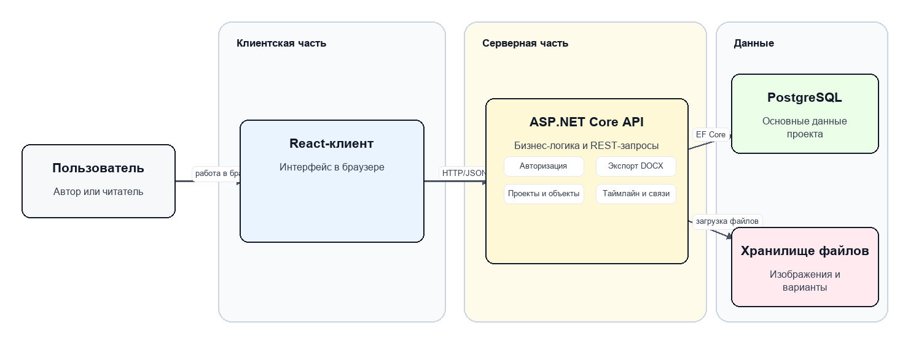
Рисунок 1. Архитектура веб-системы StoryDB
Figure 1. Architecture of the StoryDB web system
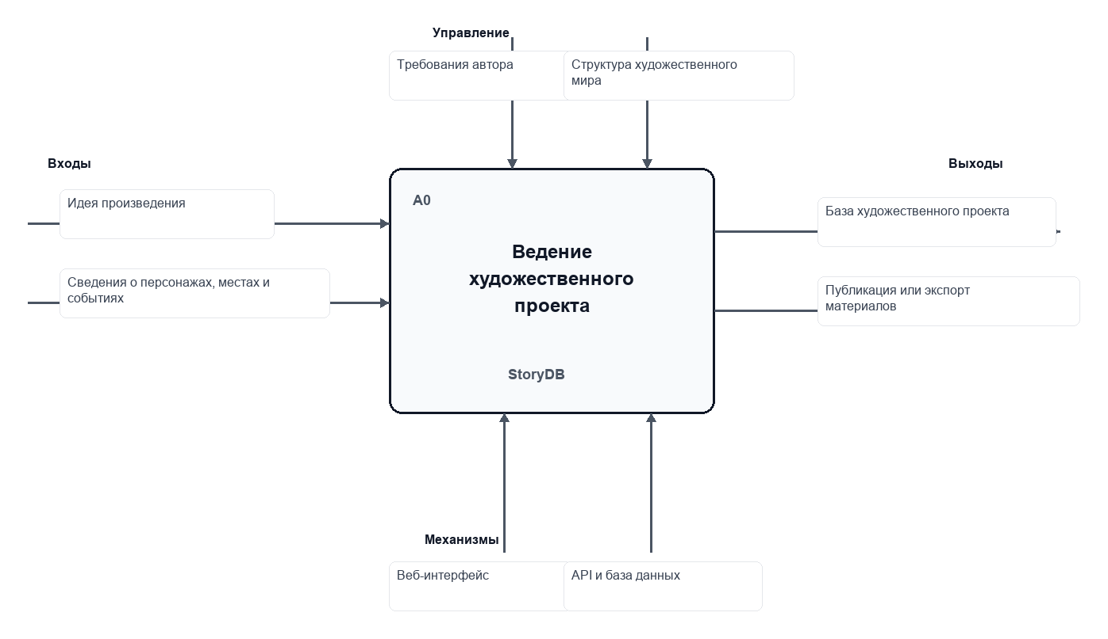
Рисунок 2. Контекстная IDEF0-модель процесса ведения базы знаний
Figure 2. IDEF0 context model of knowledge base management

Результаты и обсуждение
Практическим результатом разработки является рабочее веб-приложение, в котором пользователь может создать проект, заполнить базу объектов, настроить собственные характеристики, сформировать каталоги, описать связи и хронологию, а затем выгрузить выбранные материалы в DOCX-документ. StoryDB объединяет функции редактора базы знаний, справочной системы и инструмента подготовки проектной документации.
Важной особенностью системы является разделение данных на рабочие сущности и снимки проекта. Снимок фиксирует согласованное состояние проекта и используется для быстрых операций чтения, поиска и экспорта. Такой механизм уменьшает зависимость тяжелых пользовательских сценариев от текущих изменений в базе данных и повышает устойчивость операций, связанных с подготовкой документов.
Модуль связей позволяет описывать отношения между объектами проекта. Для персонажей предусмотрены отдельные параметры силы связи, напряженности и двусторонности отношения. Помимо персональных связей, система поддерживает отношения владения, территориальной принадлежности, организационной структуры и произвольные связи между объектами.
Модуль хронологии предназначен для описания событий, периодов, глав и причинно-временных связей. Событие может быть точечным, длительным или представлять собой крупный период. Для событий могут задаваться участники, изменения состояния объектов и связи типа предшествования, причины, одновременности или включения в более крупное событие.
Полученная структура позволяет различать два уровня данных: стабильные сущности проекта и интерпретационные представления, которые используются для анализа. К первому уровню относятся карточки объектов, каталоги, атрибуты и связи в базе данных. Ко второму уровню относятся графы, структуры, временные диаграммы и экспортные формы. Такое разделение соответствует практике построения приложений, где пользовательская визуализация не должна разрушать нормализованную модель хранения [10-15].
По сравнению с ведением информации в текстовом редакторе или электронной таблице StoryDB уменьшает количество повторного ввода. Один объект может использоваться в карточке, каталоге, связи, структуре и событии; при этом изменение его базовых данных автоматически отражается в связанных представлениях. Это особенно важно для проектов с большим числом персонажей и сюжетных ветвей, где несогласованность возникает не из-за отсутствия данных, а из-за их расхождения в разных местах хранения.
Практическое ограничение текущей версии заключается в том, что система пока не выполняет полноценный автоматический поиск противоречий. Например, StoryDB хранит события, связи и состояния, но не всегда может самостоятельно доказать, что персонаж находится в двух несовместимых местах или владеет предметом до его появления в сюжете. Тем не менее структурированное хранение создает основу для последующей формализации таких проверок.
Отдельное значение имеет экспорт материалов. В творческой и проектной работе база знаний полезна только тогда, когда из нее можно быстро получить пригодный для чтения документ: досье персонажа, список объектов, структуру организации или фрагмент хронологии. Поэтому экспорт DOCX рассматривается не как вспомогательная функция, а как один из способов повторного использования накопленных данных.
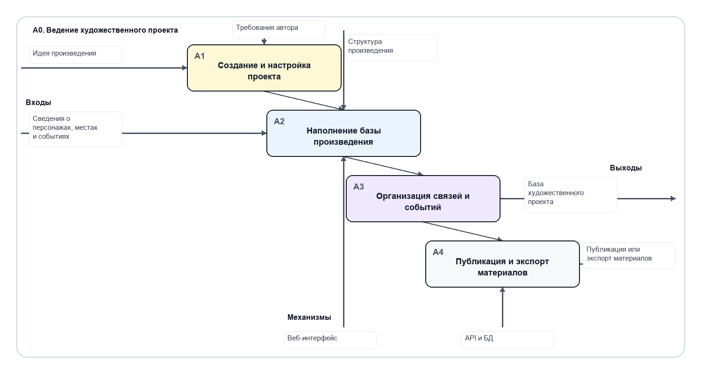
Рисунок 3. Декомпозиция процесса ведения данных сюжетного проекта
Figure 3. Decomposition of the story project data management process
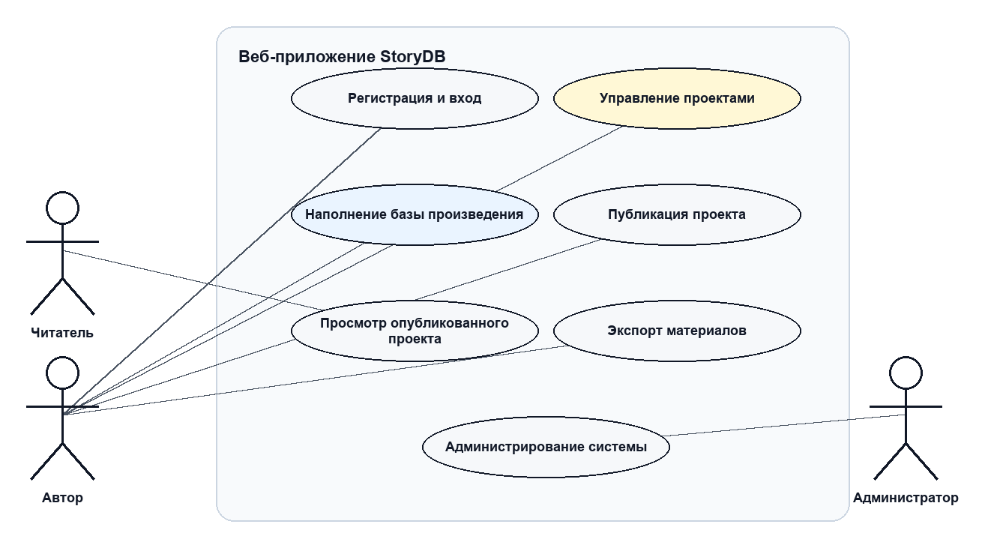
Рисунок 4. Основные сценарии использования StoryDB
Figure 4. Main StoryDB use cases
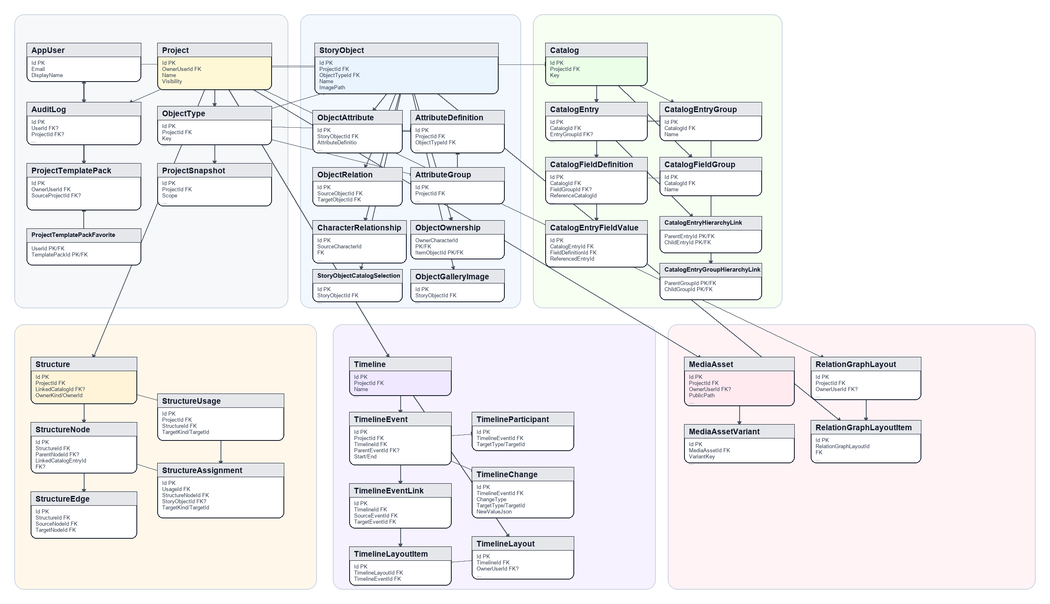
Рисунок 5. Обобщенная структура базы данных StoryDB
Figure 5. General structure of the StoryDB database
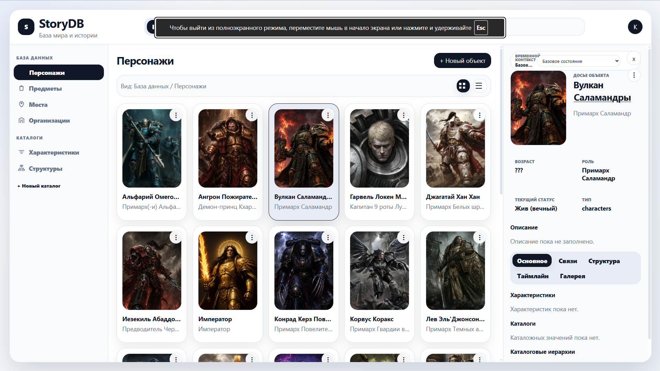
Рисунок 6. Интерфейс ведения карточек персонажей
Figure 6. Interface for maintaining character cards

Заключение
Разработанная система решает задачу централизованного хранения и анализа проектных данных. Использование StoryDB снижает трудоемкость ведения крупного сюжетного проекта, так как данные вводятся в единую структуру и повторно используются в карточках объектов, каталогах, графе связей, организационных структурах и событиях таймлайна.
Дальнейшее развитие StoryDB может быть связано с расширением алгоритмов автоматической раскладки графов, интеллектуальным поиском противоречий, сравнением версий проекта и углубленной интеграцией механизмов экспорта с шаблонами публикационных материалов.
Научно-практическая значимость результата состоит в адаптации идей графов знаний, реляционного моделирования и визуального анализа к узкой предметной области сюжетного проектирования. В отличие от универсальных систем управления знаниями, StoryDB сохраняет пользовательскую простоту: автор работает с привычными объектами проекта, а система преобразует эти данные в связанные представления.
В дальнейшем систему целесообразно развивать в направлении проверки временных и логических ограничений, расширения импорта и экспорта, добавления версионирования сущностей, а также формирования рекомендаций на основе уже введенных связей. Эти направления позволят перейти от справочной базы проекта к инструменту поддержки принятия решений при разработке сложных сюжетных материалов.

Литература
1. Hogan A., Blomqvist E., Cochez M., d'Amato C., de Melo G., Gutierrez C., Kirrane S., Gayo J.E.L., Navigli R., Neumaier S., Ngomo A.C.N., Polleres A., Rashid S.M., Rula A., Schmelzeisen L., Sequeda J., Staab S., Zimmermann A. Knowledge Graphs // ACM Computing Surveys. 2021. Vol. 54. No. 4. Article 71. DOI: 10.1145/3447772.
2. Ji S., Pan S., Cambria E., Marttinen P., Yu P.S. A Survey on Knowledge Graphs: Representation, Acquisition, and Applications // IEEE Transactions on Neural Networks and Learning Systems. 2022. Vol. 33. No. 2. P. 494-514. DOI: 10.1109/TNNLS.2021.3070843.
3. Peng C., Feng X., Naseriparsa M., Osborne F. Knowledge Graphs: Opportunities and Challenges // Artificial Intelligence Review. 2023. Vol. 56. P. 13071-13102. DOI: 10.1007/s10462-023-10465-9.
4. Paulheim H. Knowledge graph refinement: A survey of approaches and evaluation methods // Semantic Web. 2017. Vol. 8. No. 3. P. 489-508. DOI: 10.3233/SW-160218.
5. Noy N., Gao Y., Jain A., Narayanan A., Patterson A., Taylor J. Industry-scale knowledge graphs: Lessons and challenges // Communications of the ACM. 2019. Vol. 62. No. 8. P. 36-43. DOI: 10.1145/3331166.
6. Zhou J., Cui G., Hu S., Zhang Z., Yang C., Liu Z., Wang L., Li C., Sun M. Graph neural networks: A review of methods and applications // AI Open. 2020. Vol. 1. P. 57-81. DOI: 10.1016/j.aiopen.2021.01.001.
7. Wu Z., Pan S., Chen F., Long G., Zhang C., Philip S.Y. A Comprehensive Survey on Graph Neural Networks // IEEE Transactions on Neural Networks and Learning Systems. 2021. Vol. 32. No. 1. P. 4-24. DOI: 10.1109/TNNLS.2020.2978386.
8. Bizer C., Heath T., Berners-Lee T. Linked Data - The Story So Far // International Journal on Semantic Web and Information Systems. 2009. Vol. 5. No. 3. P. 1-22. DOI: 10.4018/jswis.2009081901.
9. Berners-Lee T., Hendler J., Lassila O. The Semantic Web // Scientific American. 2001. Vol. 284. No. 5. P. 34-43. DOI: 10.1038/scientificamerican0501-34.
10. Brehmer M., Lee B., Bach B., Riche N.H., Munzner T. Timelines Revisited: A Design Space and Considerations for Expressive Storytelling // IEEE Transactions on Visualization and Computer Graphics. 2017. Vol. 23. No. 9. P. 2151-2164. DOI: 10.1109/TVCG.2016.2614803.
11. Beck F., Burch M., Diehl S., Weiskopf D. A Taxonomy and Survey of Dynamic Graph Visualization // Computer Graphics Forum. 2017. Vol. 36. No. 1. P. 133-159. DOI: 10.1111/cgf.12791.
12. Von Landesberger T., Kuijper A., Schreck T., Kohlhammer J., Van Wijk J.J., Fekete J.D., Fellner D.W. Visual Analysis of Large Graphs: State-of-the-Art and Future Research Challenges // Computer Graphics Forum. 2011. Vol. 30. No. 6. P. 1719-1749. DOI: 10.1111/j.1467-8659.2011.01898.x.
13. Dadzie A.S., Rowe M. Approaches to visualising Linked Data: A survey // Semantic Web. 2011. Vol. 2. No. 2. P. 89-124. DOI: 10.3233/SW-2011-0037.
14. Bach B., Pietriga E., Fekete J.D. GraphDiaries: Animated Transitions and Temporal Navigation for Dynamic Networks // IEEE Transactions on Visualization and Computer Graphics. 2014. Vol. 20. No. 5. P. 740-754. DOI: 10.1109/TVCG.2013.254.
15. Heer J., Bostock M., Ogievetsky V. A tour through the visualization zoo // Communications of the ACM. 2010. Vol. 53. No. 6. P. 59-67. DOI: 10.1145/1743546.1743567.
16. Chen P.P.S. The Entity-Relationship Model - Toward a Unified View of Data // ACM Transactions on Database Systems. 1976. Vol. 1. No. 1. P. 9-36. DOI: 10.1145/320434.320440.
17. Batini C., Lenzerini M., Navathe S.B. A comparative analysis of methodologies for database schema integration // ACM Computing Surveys. 1986. Vol. 18. No. 4. P. 323-364. DOI: 10.1145/27633.27634.
18. Soldani J., Tamburri D.A., Van Den Heuvel W.J. The pains and gains of microservices: A systematic grey literature review // Journal of Systems and Software. 2018. Vol. 146. P. 215-232. DOI: 10.1016/j.jss.2018.09.082.
19. Jamshidi P., Pahl C., Mendonca N.C., Lewis J., Tilkov S. Microservices: The Journey So Far and Challenges Ahead // IEEE Software. 2018. Vol. 35. No. 3. P. 24-35. DOI: 10.1109/MS.2018.2141039.
20. Di Francesco P., Lago P., Malavolta I. Architecting with microservices: A systematic mapping study // Journal of Systems and Software. 2019. Vol. 150. P. 77-97. DOI: 10.1016/j.jss.2019.01.001.

References
1. Hogan A., Blomqvist E., Cochez M., d'Amato C., de Melo G., Gutierrez C., Kirrane S., Gayo J.E.L., Navigli R., Neumaier S., Ngomo A.C.N., Polleres A., Rashid S.M., Rula A., Schmelzeisen L., Sequeda J., Staab S., Zimmermann A. Knowledge Graphs // ACM Computing Surveys. 2021. Vol. 54. No. 4. Article 71. DOI: 10.1145/3447772.
2. Ji S., Pan S., Cambria E., Marttinen P., Yu P.S. A Survey on Knowledge Graphs: Representation, Acquisition, and Applications // IEEE Transactions on Neural Networks and Learning Systems. 2022. Vol. 33. No. 2. P. 494-514. DOI: 10.1109/TNNLS.2021.3070843.
3. Peng C., Feng X., Naseriparsa M., Osborne F. Knowledge Graphs: Opportunities and Challenges // Artificial Intelligence Review. 2023. Vol. 56. P. 13071-13102. DOI: 10.1007/s10462-023-10465-9.
4. Paulheim H. Knowledge graph refinement: A survey of approaches and evaluation methods // Semantic Web. 2017. Vol. 8. No. 3. P. 489-508. DOI: 10.3233/SW-160218.
5. Noy N., Gao Y., Jain A., Narayanan A., Patterson A., Taylor J. Industry-scale knowledge graphs: Lessons and challenges // Communications of the ACM. 2019. Vol. 62. No. 8. P. 36-43. DOI: 10.1145/3331166.
6. Zhou J., Cui G., Hu S., Zhang Z., Yang C., Liu Z., Wang L., Li C., Sun M. Graph neural networks: A review of methods and applications // AI Open. 2020. Vol. 1. P. 57-81. DOI: 10.1016/j.aiopen.2021.01.001.
7. Wu Z., Pan S., Chen F., Long G., Zhang C., Philip S.Y. A Comprehensive Survey on Graph Neural Networks // IEEE Transactions on Neural Networks and Learning Systems. 2021. Vol. 32. No. 1. P. 4-24. DOI: 10.1109/TNNLS.2020.2978386.
8. Bizer C., Heath T., Berners-Lee T. Linked Data - The Story So Far // International Journal on Semantic Web and Information Systems. 2009. Vol. 5. No. 3. P. 1-22. DOI: 10.4018/jswis.2009081901.
9. Berners-Lee T., Hendler J., Lassila O. The Semantic Web // Scientific American. 2001. Vol. 284. No. 5. P. 34-43. DOI: 10.1038/scientificamerican0501-34.
10. Brehmer M., Lee B., Bach B., Riche N.H., Munzner T. Timelines Revisited: A Design Space and Considerations for Expressive Storytelling // IEEE Transactions on Visualization and Computer Graphics. 2017. Vol. 23. No. 9. P. 2151-2164. DOI: 10.1109/TVCG.2016.2614803.
11. Beck F., Burch M., Diehl S., Weiskopf D. A Taxonomy and Survey of Dynamic Graph Visualization // Computer Graphics Forum. 2017. Vol. 36. No. 1. P. 133-159. DOI: 10.1111/cgf.12791.
12. Von Landesberger T., Kuijper A., Schreck T., Kohlhammer J., Van Wijk J.J., Fekete J.D., Fellner D.W. Visual Analysis of Large Graphs: State-of-the-Art and Future Research Challenges // Computer Graphics Forum. 2011. Vol. 30. No. 6. P. 1719-1749. DOI: 10.1111/j.1467-8659.2011.01898.x.
13. Dadzie A.S., Rowe M. Approaches to visualising Linked Data: A survey // Semantic Web. 2011. Vol. 2. No. 2. P. 89-124. DOI: 10.3233/SW-2011-0037.
14. Bach B., Pietriga E., Fekete J.D. GraphDiaries: Animated Transitions and Temporal Navigation for Dynamic Networks // IEEE Transactions on Visualization and Computer Graphics. 2014. Vol. 20. No. 5. P. 740-754. DOI: 10.1109/TVCG.2013.254.
15. Heer J., Bostock M., Ogievetsky V. A tour through the visualization zoo // Communications of the ACM. 2010. Vol. 53. No. 6. P. 59-67. DOI: 10.1145/1743546.1743567.
16. Chen P.P.S. The Entity-Relationship Model - Toward a Unified View of Data // ACM Transactions on Database Systems. 1976. Vol. 1. No. 1. P. 9-36. DOI: 10.1145/320434.320440.
17. Batini C., Lenzerini M., Navathe S.B. A comparative analysis of methodologies for database schema integration // ACM Computing Surveys. 1986. Vol. 18. No. 4. P. 323-364. DOI: 10.1145/27633.27634.
18. Soldani J., Tamburri D.A., Van Den Heuvel W.J. The pains and gains of microservices: A systematic grey literature review // Journal of Systems and Software. 2018. Vol. 146. P. 215-232. DOI: 10.1016/j.jss.2018.09.082.
19. Jamshidi P., Pahl C., Mendonca N.C., Lewis J., Tilkov S. Microservices: The Journey So Far and Challenges Ahead // IEEE Software. 2018. Vol. 35. No. 3. P. 24-35. DOI: 10.1109/MS.2018.2141039.
20. Di Francesco P., Lago P., Malavolta I. Architecting with microservices: A systematic mapping study // Journal of Systems and Software. 2019. Vol. 150. P. 77-97. DOI: 10.1016/j.jss.2019.01.001.

Информация об авторах
Автор, ответственный за переписку: Захарин В.С.; e-mail: vovavimov23@yandex.ru.
Захарин В.С. - магистрант кафедры информационных технологий, моделирования и управления, Воронежский государственный университет инженерных технологий (394036, Россия, г. Воронеж, проспект Революции, д. 19), e-mail: vovavimov23@yandex.ru
Лемешкин Александр Викторович - кандидат технических наук, доцент кафедры информационных технологий, моделирования и управления, Воронежский государственный университет инженерных технологий (394036, Россия, г. Воронеж, проспект Революции, д. 19), e-mail: sansan66@mail.ru

Information about the authors
Corresponding author: V.S. Zakharin; e-mail: vovavimov23@yandex.ru.
V.S. Zakharin, graduate student of the Department of Information Technology, Modeling and Management, Voronezh State University of Engineering Technologies (394036, Russia, Voronezh, Revolution Avenue, 19), e-mail: vovavimov23@yandex.ru
Alexander V. Lemeshkin, candidate of technical sciences, associate professor of the Department of Information Technology, Modeling and Management, Voronezh State University of Engineering Technologies (394036, Russia, Voronezh, Revolution Avenue, 19), e-mail: sansan66@mail.ru

